智睡宝APP软件[简称：智睡宝] V1.0

产品说明书

# 软件介绍

软件名称：智睡宝APP软件

简称：智睡宝

版本号：V1.0

软件类别：应用软件

著作权人：苏艺宅一家网络科技有限公司

# 软件特色

本软件的特色是能实时监测你的心率、呼吸率、翻身次数、起夜次数、上床时间、离床时间、入睡时间、浅度睡眠时长、深度睡眠时长等睡眠数据，并为你生成睡眠报告，供用户随时查阅。另外你也可以查找并关注其他用户，了解他们的睡眠状况。

本软件是一款智能睡眠监测APP，其智能睡眠监测分析系统由智能寝具、控制盒、云集群服务三部分组成。智能寝具24小时不间断采集人体体征信号，并由控制盒通过无线方式将实时采集的体征和状态数据上传云服务器，服务器集群完成数据的存储，计算分析和统计。

用户可通过手机APP或PC端浏览器建立亲情圈，并通过亲情圈方便地查看亲朋好友地实时体征数据和状态数据，睡眠质量报告和历史统计数据图表等，帮助您了解和关心亲人的睡眠质量和健康状况。

## 系统需求

本软件适用系统：iOS 8及以上

## 安装和运行方法

安装方法：在“App Store”下载本软件，根据提示进行软件安装。

运行方法：安装完成之后，点击“图标图样”，即可开启本软件。

# 软件功能

本软件主要是监测用户的健康数据，目前功能如下:

登录、注册、找回密码、注销等。

设置个人信息：设置姓名、生日、性别、电话、住址、密码、头像等。

智能席梦思：查看实时数据、查看健康档案、添加设备、删除设备等。

亲情关注：查找用户、添加用户、同意或拒绝好友申请、删除好友、查看好友的实时数据。

增值服务：查看公司新闻、新品发布、升级或续费产品等。

**详细介绍**：

**登录注册**：

用户打开软件第一个界面就是登录界面，如果用户已经有账号了，可以输入账号密码登录。

用户可以点击注册按钮进入注册页面。如果用户忘记密码了，可以通过邮箱找回密码。 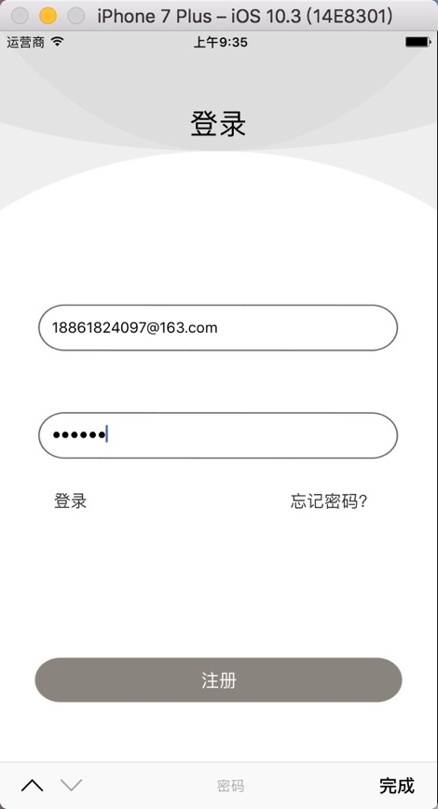

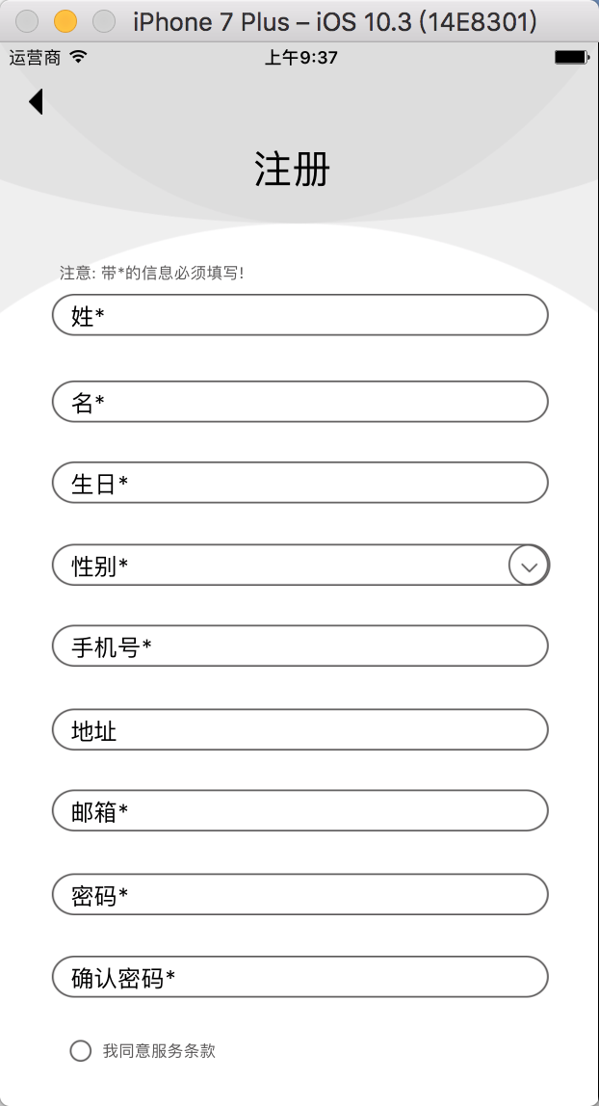 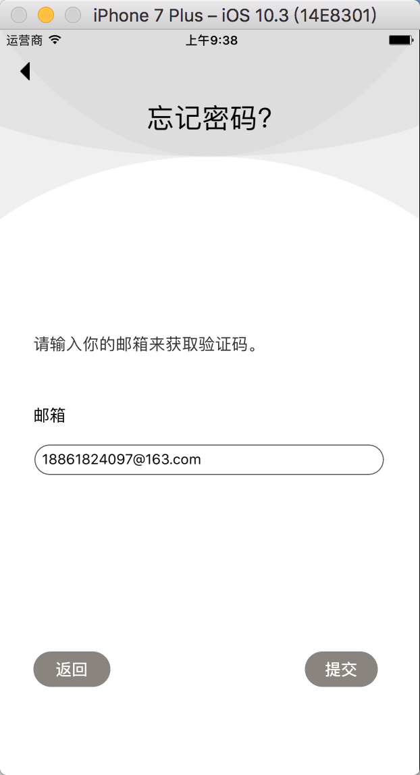

**主页面:**

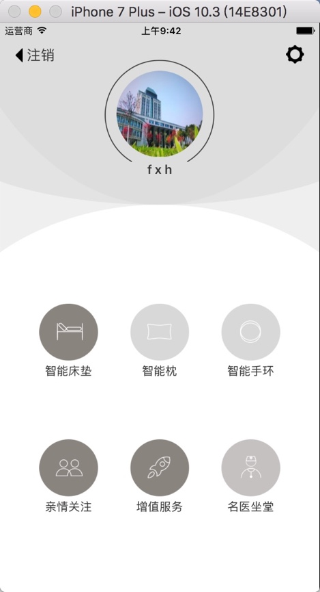用户登录成功后进入的是主界面。主界面是进入其他功能的主要入口，该界面还包含了注销和修改个人信息。注销操作清空用户的登录信息，用户下次进入APP就需要输入密码。用户可以修改自己的信息并上传到服务器保存。

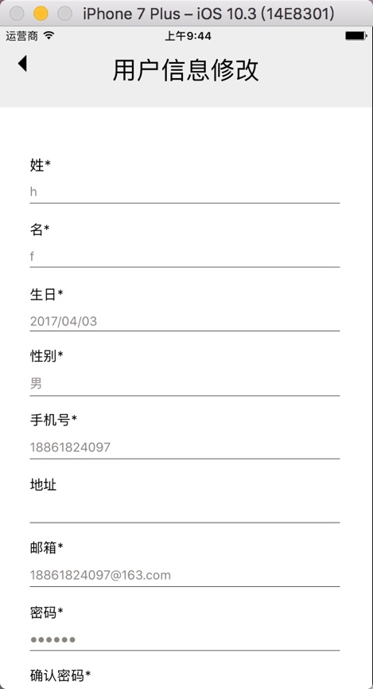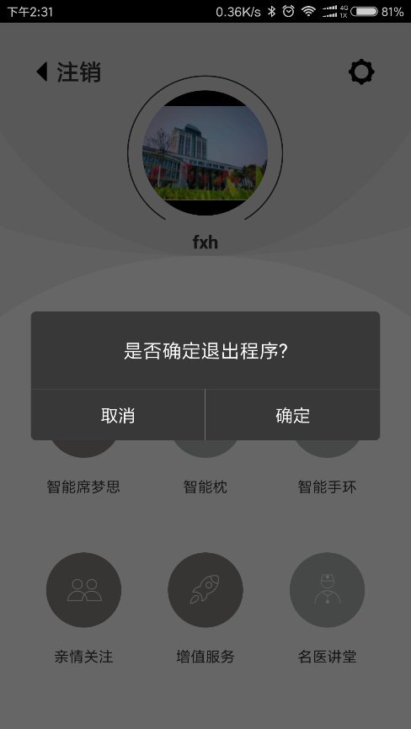

智能席梦思：

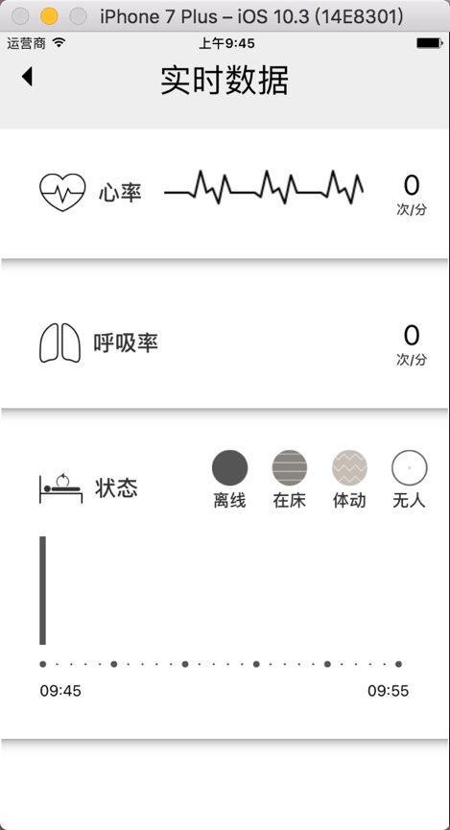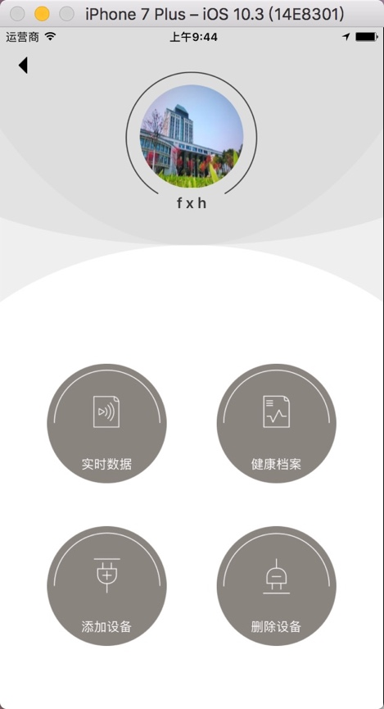

智能席梦思监测了用户的睡眠治疗，包含实时数据、健康档案、添加设备和删除设备。实时数据显示了席梦思的当前状态，并且实时刷新。用户可以添加自己的床垫和删除自己的床垫。

健康档案稍后细说。

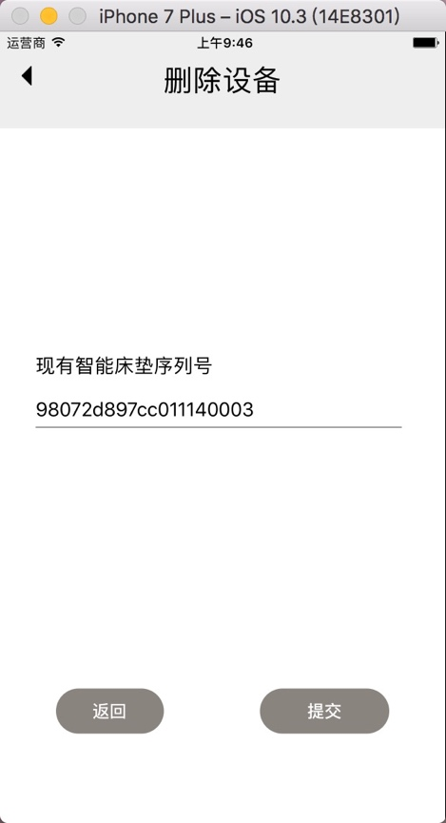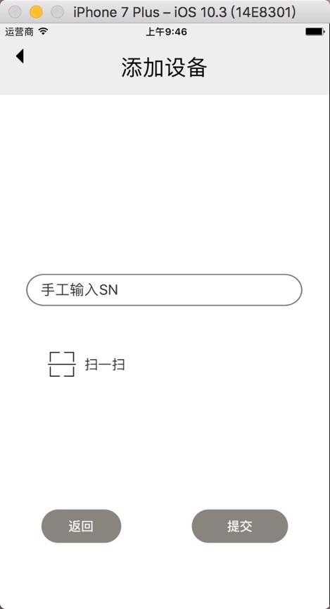

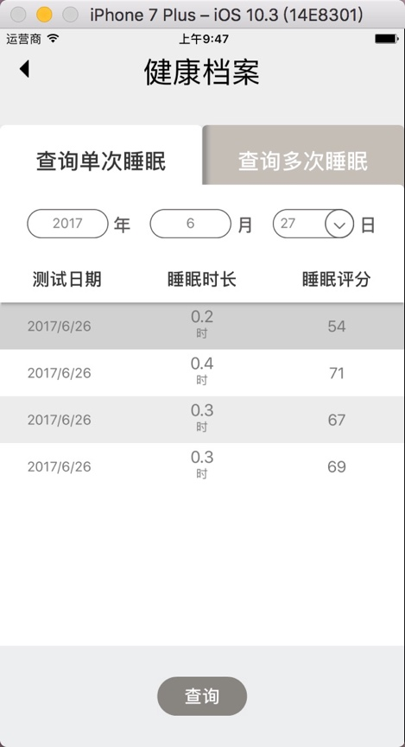健康档案：

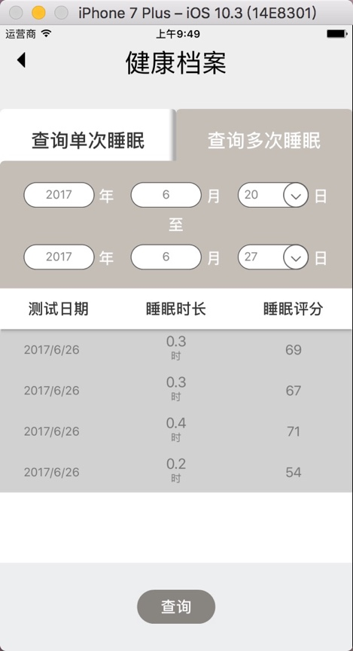

用户可以查询自己的健康档案。可以选择 单次查询和多次查询。单次的选择一个记录进行查看。显示这一次睡眠的详细数据并进行评分。多次查询就是选择一组数据进行查询，将该组数据进行集中处理，通过表格的形式展示出来。

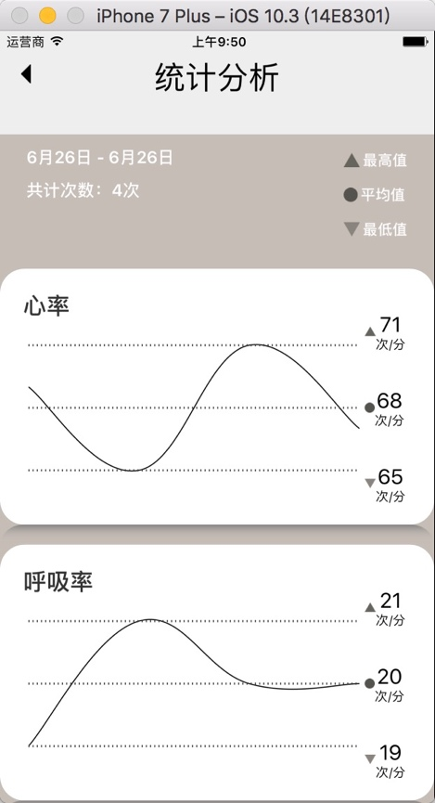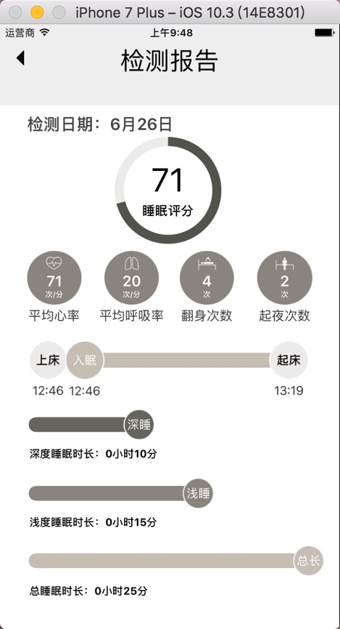

亲情关注：

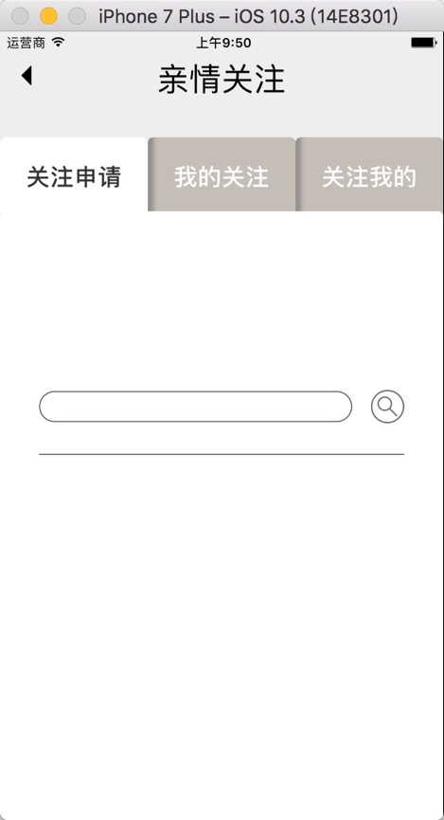用户可以关注自己的亲朋好友，关注后可以查看对方的健康数据等信息。用户先在关注申请页面查找到对方，然后申请关注。在关注我的页面中，用户查看关注自己的人和关注申请，并对申请进行同意或拒绝等操作，用户也可以删除关注自己的人。在我关注的页面，用户可以查看自己关注的人，并可以删除自己关注的人。

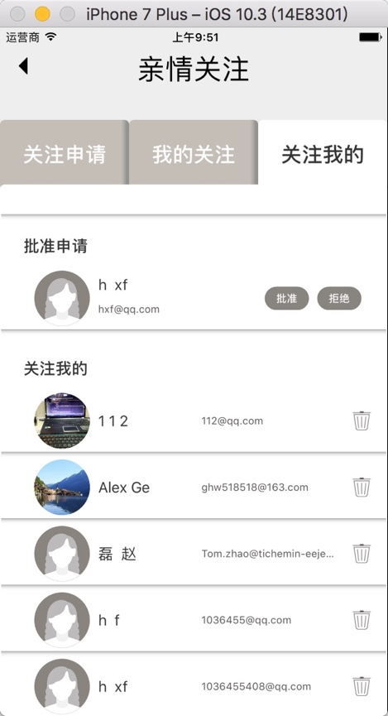

增值服务：

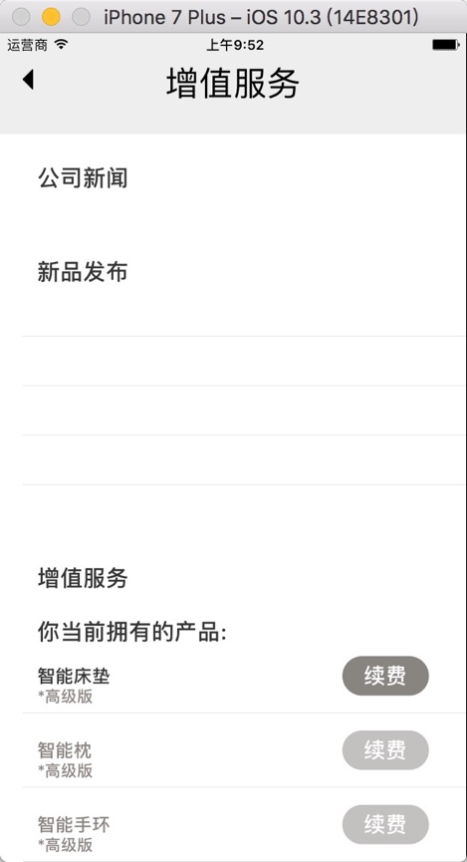在该界面用户可以查看本公司的新闻公告和新产品发布等信息。用户还可以对自己的产品进行升级续费等操作。